Атяшевский район. Инвестиционные возможности

Цех по переработке картофеля по технологии безотходного производства
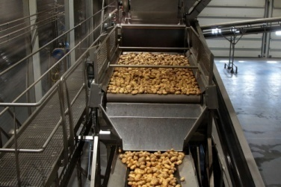

- Основные характеристики инвестиционной ниши

Соответствие приоритетам  развития региона | Да
Планируемый объем производства на территории Республики Мордовия | 1007тонн в год
- Конкурентное окружение
В Дубенском районе имеется цех по производству крахмала. Конкуренция в данной нише рынка незначительна. В Дубенском районе производится только крахмал. На данной нише предлагается глубокая переработка картофеля: производство картофеля фри, крахмала, картофельной муки, картофельных хлопьев и крупки, сушенного полуфабриката.
- Почему Атяшевский район
На территории района производством картофеля занимаются КФХ "Од азор", ГБОУ РМ "Аграрный техникум" и ЛПХ района. Валовое производство картофеля составляет от 15000 до 17000 тонн в год. При наличии рынка сбыта, возможно увеличение посевных площадей под данную культуру, особенно в ЛПХ.
Строительство цеха по переработке картофеля на территории Атяшевского муниципального района обусловлено выгодным географическим положением, наличием высокоплодородных земель и трудовых ресурсов для выращивания картофеля. Опыт по выращиванию данной культуры в районе имеется. Бывшие колхозы в 1987-1995гг. выделяли земельные участки населению для ведения ЛПХ (по 2500 - 4000 кв.м.). При РАЙПО функционировала заготовительная организация по закупке данной культуры. Картофель вагонами с района отправляли в Москву. На сегодня большая часть приусадебных участков пустуют. Строительство данного цеха позволит:
1) вовлечь в сельскохозяйственный оборот земельные площади приусадебных участков;
2) создать рынок сбыта для картофеля;
3)создать новые рабочие места;
4) получить дополнительный доход для сельских жителей.

4. Предполагаемые площадки для размещения
Инвестиционная площадка | На территории Атяшевского городского поселения
Общая площадь | 37500 кв.м.
Электроэнергия | Электроэнергия – ТП 10/0,4  1 трансформатор мощностью 250 кВА  Максимальная мощность энергопринимающего устройства составит 500 кВт.
Газ | Максимальный расход газа: 117,0 куб.м/час
Водоснабжение/отведение | 60 куб.м в сутки
ж/д, автодорога | 1,0 км от ж/д пгт.Атяшево / 0,2км от автодороги регионального значения Республики Мордовия «р.п.Комсомольский – г.Ардатов»

Категория земли – земли населенных пунктов. Вид разрешенного использования – для размещения производственных зданий. Общая площадь участка – 37500 кв.м.

Параметры инфраструктуры земельного участка
Транспортно-логическая структура |  |  |  | Энергетическая инфраструктура
Ближайшая асфальтирован  ная трасса, км | Ближайшая федеральная трасса, км | Ближайшая ж/д,км. | Ближайший аэропорт, км | Газ свободная мощность | Электроснабжение | Водоснабжение
0,2 ( от дороги регионального значения «р.п.Комсомольский – г.Ардатов) | 37 (от ф. трассы Р-178) | 1 км. от ж/д пгт. Атяшево | 90, г.Саранск | 117,0 куб.м | 500 кВт | 60 куб.м/сутки

Земельный участок для строительства цеха по переработке картофеля расположен по адресу: Республика Мордовия, Атяшевский район, пгт. Атяшево, в 50 метрах север-восточнее производственной базы ООО «МАПО-Транс».
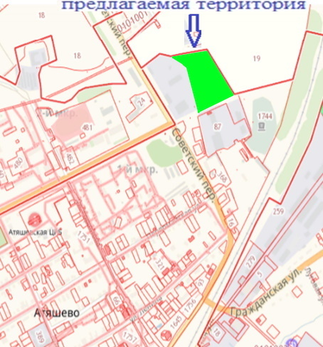
Рис.1 – Местоположение земельного участка для цеха по переработке картофеля по технологии безотходного производства

Пгт. Атяшево является административным центром Атяшевского муниципального района Республики Мордовия. Расстояние от поселка до столицы Республики Мордовия г. Саранск около 86 км.
Основан поселок в 1894 году рядом с селом Атяшево в связи со строительством Московско-Казанской железной дороги, с 1932 года является районным центром. По территории поселения проходит автомобильная трасса Саранск-Чебоксары, железнодорожная линия – Саранск-Красный Узел-Казань Горьковской железной дороги.
Существует развитая система газоснабжения, в настоящее время 95% домовладений и 100% всех учреждений и организаций поселка газифицировано.

